Ausschreibung zum 16. Wettbewerb
„Sportlichster Brandenburger / Sportlichste Brandenburgerin
der beruflichen Schulen“

Austragung:
- Der Wettbewerb findet an den OSZ und Einrichtungen der beruflichen Bildung im Land Brandenburg im 2. Schulhalbjahr 2021/2022 statt.
- Landesfinale: 25. Mai 2022 - 09:30-14:30Uhr

Austragungsort:
- Oberstufenzentrum Havelland, Zu den Luchbergen 26-34, 14641 Nauen;
Sporthalle am OSZ Havelland, MBJS Brandenburg

Ausrichter:
- Oberstufenzentrum Havelland (Friesack – Nauen – Rathenow)

Verpflegung:
- Imbissverpflegung (Kaltverpflegung) und Getränke werden kostenpflichtig durch das Schülercafé bereitgestellt

Mannschaften zum Landesfinale:
- Je Schule starten bis zu fünf (5) Teilnehmer männlich und (4) Teilnehmerinnen weiblich, die nachweislich an der jeweiligen Einrichtung beschult werden.

Wanderpokal
- Den Wanderpokal bringt das OSZ "Alfred-Flakowski" zum Turnier mit.

Wertung zum Landesfinale:
- Es wird eine Einzelwertung der Teilnehmer männlich/weiblich durchgeführt und der Sportlichste Brandenburger/die sportlichste Brandenburgerin ermittelt (Einzelpokale und Medaillen).
- Es erfolgt eine Mannschaftswertung getrennt männlich/weiblich. Die erstplatzierten Mannschaften erhalten einen Pokal. Die Ergebnisse der vier (4) besten männlichen Sportler und der drei (3) besten weiblichen Sportlerinnen der jeweiligen Mannschaft werden addiert. Den „Pokal des MBJS“ erhält die beste Mannschaft als Wanderpokal. Mit dreimaligem Gewinn in Folge verbleibt der Pokal an der Einrichtung.

Meldungen:
- Meldungen beinhalten das Anmeldeformular und die Starterlisten (männl. und weibl.). Änderungen am Wettkampftag sind möglich.
- Namentlich mit Bestätigung der Schulleitung über die Beschulung in der Einrichtung am Wettkampftag oder
- Mail an Kerstin Witt (wittk@osz1.lernen.barnim.de) oder Fax: 03338/709329 bis zum 30.04.2022
- Rückfragen unter der Tel.nr. 01577/5343667
- „Einzelstarter“ sind nur begrenzt möglich, vornehmlich von Einrichtungen, die nicht in der Lage sind, komplette Mannschaften aufzustellen.
- Jede teilnehmende Einrichtung stellt einen Kampfrichter (Lehrkraft)! Die namentliche Meldung im Anmeldeformular ist erforderlich.
- Hinweis: Alle Teilnehmer, Kampfrichter und Besucher bringen zum Betreten der Sporthalle saubere Sportschuhe mit!

DISZIPLINEN:

- Seilspringen (1. Disziplin w. /2.Disziplin m.)
Ausführung/Wertung:
- 1 Minute
- 1 Versuch
- jeder Durchschlag = 1 Punkt
- Verwendung von Hanf- oder Plastikseilen (keine Metallseile!)
- Das „tapen“ der Seile ist nicht gestattet.
- Wenn Doppeldurchschläge gesprungen werden, dies dem Kampfgericht vorher anzeigen!

- Schlängellauf (2. Disziplin w. /1.Disziplin m.)
  - 40 m (siehe Skizze), Hochstart, Start -und Zielgasse 1m
  - Stangenhöhe mindestens 1,40m
  - 2 Versuche
  - auf dem Rückweg nach dem Wendemal sind bis zu 2 umgekippte Stangen möglich (Strafzeit pro Stange 0,5 s)
  - Punkte: je 1/10 sek = 5 Pkt. (100 Pkt. w: 14,00 s, m: 12,8 s; siehe Zeittabelle unten)

- Medizinball-Druckwurf (4. Disziplin w. /3.Disziplin m.)
Ausführung/Wertung
  - Parallele Fußstellung, aus dem Stand
  - 1 m - markierte Gasse als Absprungzone
  - männlich: 3 kg weiblich: 2 kg
  - 3 Versuche
  - 5 cm = 1 Punkt
  - es ist aus sportmedizinischer Sicht zu empfehlen nicht aus dem Hohlkreuz stoßen zu lassen, sondern die Beschleunigung des Balles durch den Absprung aus der Absprungzone zu realisieren (im Wettkampf wird das Hohlkreuz nicht bestraft)
  - Hinweis: Die verwendeten Medizinbälle sind aus Kunststoff
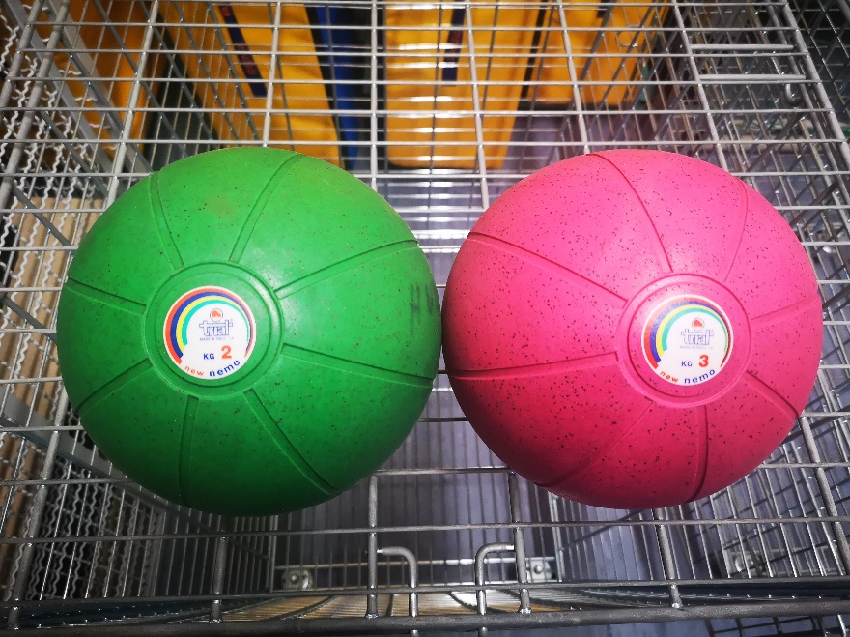

- Schlusssprung (3. Disziplin w. /4.Disziplin m.)
- Parallele Fußstellung, aus dem Stand
- 3 Versuche
- 1 cm = 1 Punkt (weibl.: ab 0,50m; männl.: ab 1,00m; Beispiel w: 1,50m = 100 Pkt., m: 2,00m = 100 Pkt.)

- Klimmziehen (5. Disziplin w. /5.Disziplin m.)
  - Männlich: Klimmzug – Hang (kein Hüftschwung oder Beinarbeit)
  - Ristgriff, max. Breite 80 cm
  - Beide Hände bleiben an der Reckstange (kein einarmiges Hängen!)
  - „aushängen“ und Kinn über die Stange; lautes Zählen der gewerteten Klimmzüge
  - je Klimmzug= 8 Pkt.
  - Weiblich: Klimmzug aus dem horizontalen Hang; „Liegehang“-entsprechend der Armlänge muss das Reck angepasst werden; Fersen auf einem Hocker, ohne Fixierung der Füße (der Hocker muss rutschsicher stehen)
  - Ristgriff, Arme werden bis 90° gebeugt und anschließendes „aushängen“ (ohne Körperschwung); lautes Zählen der gewerteten Klimmzüge
  - Je Klimmzug=5 Pkt.
  - m + w – Schuhe werden nicht abgelegt, Handschuhe nicht erlaubt

Ergebnissicherung/Reklamationen:

- Die Ergebnisse werden von den Kampfrichtern laut angesagt. Die Mannschaftskapitäne haben das Recht der Einsicht in das Protokoll mit Beendigung der Station und die Möglichkeit der Reklamation. Mit Verlassen der Station wird das Ergebnis anerkannt. Übertragungsfehler vom Protokoll zum Wettkampfergebnis sind nicht ausgeschlossen, daher: Nach Bekanntgabe der Ergebnisse (Aushang) haben die Mannschaftskapitäne in den anschließenden 30 Minuten das Recht der Reklamation im Org.-büro.

Rahmenwettbewerb: Tauziehen Ausschreibung
Gez.: K. Witt

Anhang:
- Anmeldung zum Wettkampf
- Wettkampfliste zum schulinternen Gebrauch
- Ausschreibung zum Rahmenwettbewerb „Tauziehen“
- Starterlisten männlich und weiblich
Ausschreibung zum Rahmenwettbewerb „Tauziehen“

Wenn der Fünfkampf für die Mannschaften beendet ist, schließt sich unmittelbar daran das Tauziehen an. Die Meldung zur Teilnahme hat am Wettkampftag bis 11.30Uhr im Org.-büro zu erfolgen (Teilnahmeerklärung).
- Startberechtigt: zu einer Mannschaft gehören drei (3) Frauen bzw. vier (4) Männer einer Mannschaft. Ein (1) Mannschaftsmitglied kann zum jeweils nächsten Kampf beliebig eingewechselt werden.
- Kampfrichter: Zwei (2) Kampfrichter betreuen den Wettkampf als Zeitnehmer und Distanzrichter. Der Zeitnehmer bricht den Wettkampf nach 30 sec. ab, wenn nicht vorher das Mittelband über die Markierung gezogen wurde („Unentschieden“). Der Distanzrichter misst die Strecke des Mittelbandes zur Markierung (5 cm Genauigkeit) bei „Unentschieden“.
- Mannschaften/Wertung: Es erfolgt eine getrennte Wertung Männer /Frauen. Je nach gemeldeter Mannschaftszahl werden Gruppen ausgelost. Diese starten im direkten Vergleich gegeneinander. Nur die Plätze 1 und 2 der Vorrunde qualifizieren sich zum Viertelfinale. Ab diesem Viertelfinale geht es weiter im K.O. System bis zum Finale. Sieger ist die Mannschaft die das Mittelband über die Markierung zieht oder nach 30 s eine größere Distanz gezogen hat.
Bei Punktgleichheit in der Vorrunde wird die gemessene Strecke über der 0-Markierung addiert und hinzugezogen.
- Bekleidung: Wettkampfkleidung wie zum Fünfkampf. Der Kampf darf nur mit Sportschuhen ohne Spikes und ohne Haftmittel bestritten werden. Das Anfeuchten der Sohle mit Wasser (nasser Lappen) ist erlaubt.
Das Tragen von Handschuhen ist nicht gestattet.
- Wettkampfausführung: Das Tau liegt am Boden mit dem Markierungsband auf der festgelegten „Mitte“. Die Wettkämpfer/Innen stehen aufrecht, die Hände in Hochhalteposition und ein Fuß unter dem Tau stehend. Auf das Signal des Zeitnehmers beginnt der Kampf und wird nach 30 sec. abgepfiffen, wenn nicht zuvor eine Mannschaft das Markierungsband über die „Aus-Markierung“ gezogen hat. Zwei verursachte Fehlstarts führen zur Anrechnung „Verloren“. Der erste Fehlstart wird der Mannschaft bekanntgegeben.
Preise: Für die Siegermannschaften stehen Preise bereit.

Anmeldung zum Wettkampf Landesfinale 2022

„Sportlichster Brandenburger/Sportlichste Brandenburgerin der beruflichen Schulen“

am 25.Mai 2022 um 09.30 Uhr am OSZ Havelland, Zu den Luchbergen 26-34, 14641 Nauen; Sporthalle am OSZ

Meldung bis 30.04.2022 an Kerstin Witt OSZ I Barnim, Fax:
03338/709329, Mail: wittk@osz1.lernen.barnim.de

Hiermit meldet sich die Einrichtung

............................................................................

mit …. Mannschaft männlich*
mit …. Mannschaft weiblich*
....... Einzelstartern männlich*
....... Einzelstarterinnen weiblich *

Zwecks Rückfragen und Informationsaustausch werden folgende Angaben erbeten:

Delegationsleiter: …......................................

Kampfrichter: ………………………………...

Tel.: ....................................... Mobilfunk: .....................................

E-Mail-Adresse: ...........................................

* nicht Zutreffendes streichen

Wettkampfliste - Sportlichster Brandenburger/Sportlichste Brandenburgerin der beruflichen Schulen

Klasse: |  | Seil-springen | Med.-ball-Druckwurf  m: 3 kg / w: 2 kg |  |  |  | Schlusssprung |  |  |  | Schlängellauf |  |  | Klimm-ziehen |  | Summe
Name | Vorname | 1 D.= 1Pkt. | 5cm = 1 Pkt. |  |  | Pkt. | w: …cm minus 50  m:…cm minus 100 |  |  | Pkt. | 1/10s=5Pkt.  Zeittabelle |  | Pkt. | m:1=8Pkt. | Pkt.
 |  |  |  |  |  |  |  |  |  |  |  |  |  | w:1=5Pkt.

Landesfinale " Sportlichster Brandenburger " männlich 2022
 |  | Schule: |  |  |  |  |  | ( bitte vollständigen Namen eintragen )
 |  | Teilnehmer (Mannschaft) |  |  |  | Bitte die Teilnehmer in der Startreihenfolge
 |  |  |  |  |  | in Druckbuchstaben eintragen
1.
2.
3.
4.
5.
 |  | weitere Einzelstarter
1.
2.
3.
4.
Sportlehrer:

Telefonnummer:
 | Landesfinale " Sportlichster Brandenburger " weiblich 2022
 |  |  | Schule: |  |  |  |  |  | ( bitte vollständigen Namen eintragen )
 |  |  | Teilnehmer (Mannschaft) |  |  |  | Bitte die Teilnehmer in der Startreihenfolge
 |  |  |  |  |  |  | in Druckbuchstaben eintragen
 | 1.
 | 2.
 | 3.
 | 4.
 |  |  | weitere Einzelstarter
 | 1.
 | 2.
 | 3.
 | 4.
Sportlehrer:

Telefonnummer:

